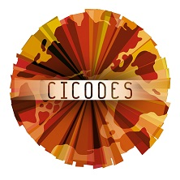
Le CICODES, une association pour
découvrir, comprendre et agir
pour un monde plus juste et solidaire

Le CICODES est une association d’éducation populaire, agréée par le Ministère de l’Éducation Nationale comme association éducative complémentaire de l’enseignement public.
S’appuyant sur des outils pédagogiques favorisant la compréhension et le développement de l’esprit critique, les animatrices salariées de l’association construisent et animent des projets d’éducation à la citoyenneté et à la solidarité internationale en direction des jeunes, de la maternelle aux études supérieures.
Les thématiques abordées sont liées aux enjeux du vivre ensemble (égalité et relations filles-garçons, harcèlement, discriminations, gestion des conflits), à l’information et aux médias, aux enjeux écologiques et droits humains (consommation responsable, climat, agriculture durable…). Le CICODES intervient ponctuellement à la demande d’équipes éducatives, ou sur une année scolaire à l’occasion de Projets Éducatif Locaux, projets Karta, etc.
L’association propose également un fonds documentaire varié pour mener des projets de sensibilisation avec les jeunes. De nombreux guides pédagogiques, jeux, expositions, ouvrages jeunesses sont accessibles à l’emprunt.
Enfin, le CICODES peut intervenir pour participer à la préparation de groupes de jeunes à un projet de solidarité internationale, pour décrypter les enjeux de la solidarité et se préparer à la rencontre interculturelle.

Exemples de parcours pédagogique et de ressources pédagogiques

En primaire, collège, lycée, établissement d’enseignement supérieur, nous construisons avec vous des animations adaptées à vos objectifs pédagogiques. Nous présentons ici un exemple d’interventions réalisées sur différentes thématiques, accompagnées d’outils pédagogiques empruntables dans notre centre de documentation.

En maternelle :
Parcours "Petit·e·s explorateurs et exploratrices : à la découverte du monde !"
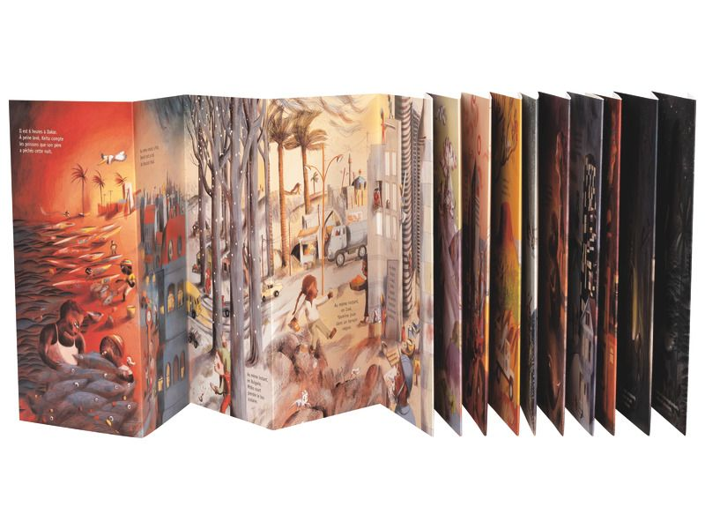
Le monde est si vaste quand on est petit·e ! La malle voyageuse embarque même les plus petit·e·s pour découvrir l’Autre et sa culture… Mais pas toujours facile d’être face à la « différence ». Durant trois animations, des contes et des activités sensorielles sont proposées aux enfants pour découvrir les richesses des différences culturelles, mais aussi pour apprendre à accueillir la différence dans son quotidien.

Zoom sur l’ouvrage « Au même instant sur la terre »
Un oiseau voyageur nous invite à faire le tour du monde et nous fait découvrir ce qui se passe au même instant en de nombreux endroits de la planète.
Un bel album en carton qui se déplie, pour voyager seul ou en groupe.
De nombreux autres ressources pédagogiques sur ce thème sont disponibles au CICODES

En maternelle, les principales thématiques d’interventions du CICODES sont l’acceptation des différences, la gestion des émotions, la coopération, la découverte des cultures du monde

En primaire :

Parcours "Pas à pas, à la découverte de nos différences"
Il y en a, des différences – physiques, de caractère, de religion... – quand sept milliards d’êtres humains vivent sur terre ! Certaines d’entre elles font envie, étonnent, d’autres choquent, inquiètent, dérangent. Dans la cour de récréation, en classe, au centre de loisirs ou bien encore dans un club de sport, les situations d’exclusion, de violence, de moqueries, de discrimination sont quotidiennes. Mais le respect et la coopération ne sont pas toujours évidents ! Comment apprendre à vivre ensemble ? Comment gérer les conflits et les tensions dans la cour de récréation et à l’école ? Un parcours pour accompagner les enfants dans cet apprentissage…

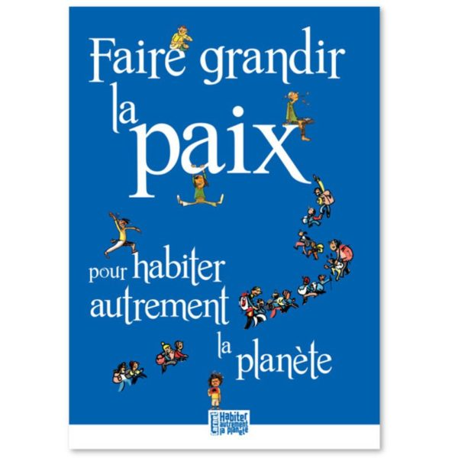
Zoom sur le guide pédagogique « Faire grandir la paix pour habiter autrement la planète »
Coopérer, communiquer de façon bienveillante, se faire respecter, dire « non » sans agresser, accueillir chacun et chacune avec ses différences, croire aux talents des enfants et des jeunes : ces capacités et ces attitudes contribuent à cultiver la paix.
Ce guide vous propose des outils pratiques d’éducation à la paix et des clés de compréhension accessibles.
De nombreux autres ressources pédagogiques sur ce thème sont disponibles au CICODES

En primaire, les principales thématiques d’interventions du CICODES sont l’acceptation des différences, la gestion des conflits, la lutte contre l’exclusion, la coopération, l’égalité fille-garçon, le climat, le développement durable, l’alimentation, les droits de l’enfant

En collège :

Parcours "L’égalité femmes – hommes , c’est pour quand ?"
De l’image de la mère au foyer dévouée à sa famille à celle de la femme-objet, de l’homme viril et courageux, à celui du gagnant professionnel, ces représentations stéréotypées véhiculées par la société perpétuent une conception inégalitaire des rapports sociaux. A travers le monde, des citoyennes et citoyens se mobilisent pour faire reconnaître leurs droits. Hommes et Femmes, allons au-delà des clichés et construisons l’égalité !

Zoom sur « Les mots indispensables pour parler du sexisme »
Parler du sexisme, c’est tenter de le comprendre pour mieux le combattre. Tel est l’objectif de ce livre, qui, sous la forme d’un abécédaire en 60 mots, décrypte tous les aspects du sexisme, passés et présents : de « Wonder Woman » à « Olympe de Gouges » en passant par «Stéréotypes », « Cerveau », « Harcèlement sexuel ».
De nombreux autres ressources pédagogiques sur ce thème sont disponibles au CICODES

En collège, les principales thématiques d’interventions du CICODES sont le la lutte contre les discriminations et le harcèlement, l’égalité fille-garçon, le climat, le développement durable, l’alimentation, la consommation responsable, les droits humains, l’information et les médias, les migrations, l’interculturalité

En lycée :

Parcours "Nous sommes tou·te·s écocitoyen·ne·s !"
Face à l’urgence climatique, les défis à relever pour protéger notre environnement sont nombreux !
Alimentation, recyclage, lutte contre le gaspillage alimentaire, etc., les éco-gestes peuvent être appris dès le plus jeune âge mais doivent être expliqués et expérimentés pour aller vers un mode de vie durable... Un parcours pour découvrir de manière ludique pourquoi il faut protéger notre planète mais aussi comment s’engager individuellement et collectivement pour le faire.

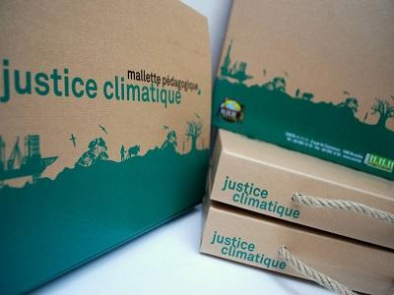
Zoom sur la mallette pédagogique « justice climatique »
Cette mallette aborde le thème de la justice climatique en s'appuyant sur trois ressources naturelles : l'eau, la terre et la forêt et sur les enjeux du changement climatiques. Les 19 outils pédagogiques contenus dans la mallette sont très variés, du jeu de rôle au film documentaire. La mallette contient également un guide de l'utilisateur qui offre aux animateurs et enseignants une synthèse sur la justice climatique, permettant un usage clé en main.
De nombreux autres ressources pédagogiques sur ce thème sont disponibles au CICODES

En lycée, les principales thématiques d’interventions du CICODES sont le la lutte contre les discriminations et le harcèlement, l’égalité fille-garçon, le sexisme et l’homophobie, le climat, le développement durable, l’alimentation, la consommation responsable, les droits humains, l’information et les médias, les migrations, l’interculturalité

Nos contacts
cicodes@ritimo.org / www.cicodes.org / 02 98 95 87 40
Centre de documentation situé 4 boulevard de Creac’h Gwen à Quimper

- Vous êtes intéressé·e·s pour découvrir et emprunter des outils, jeux, expositions, livres, malles ? Nous vous accueillons sur rendez-vous et pouvons vous conseiller dans le choix des ressources pédagogiques, et vous adresser des sélections documentaires.

- Vous souhaitez mettre en place un projet d’éducation à la citoyenneté et à la solidarité internationale et vous souhaitez être accompagné par le CICODES ?
N’hésitez pas à nous contacter par téléphone ou courriel afin d’échanger ensemble ou de convenir d’une date de rencontre. Les animatrices peuvent également se déplacer dans votre établissement pour venir rencontrer les équipes. Ensuite nous vous adresserons une proposition pédagogique accompagnée d’un devis. Pour information, la participation demandée est de 40€/heure d’animation et la prise en charge des frais de déplacement éventuels. Par ailleurs, des prises en charges sont parfois possibles. Le CICODES peut vous conseiller si nécessaire.

